Stage dans le cadre du Festival d’Aquarelle à Morcenx
Avec : Axelle Ardurat , Le Mardi 8 Mai
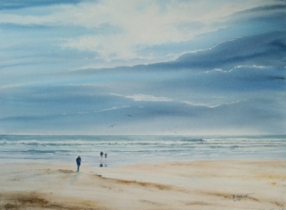
Aquarelle dans le mouillé
Thème : L’Océan et ses lumières
De 10h à 17h (pause repas d’une heure)
*1ère étape : Exercices de compréhension de la technique. Le fonctionnement des vagues, leur donner du relief,… Les dunes, ombres et lumières,…
* 2ème étape : Réalisation de la même aquarelle en pas à pas, afin que vous puissiez comprendre toutes les étapes de la technique.
Je m’adapte au niveau de chacun, les débutants sont les bienvenus.

*Nombre d’élèves : minimum 5/ maximum 12
*Coût du stage : 70€ la journée
-Matériel souhaité : *Papier minimum 300gr grain fin Saunders waterford, ou Arches, ou Fabriano artistico, ou Sennelier, ou Moulin du Roy, ou Winsor et Newton grain fin le coton. / Prévoir papier pour croquis .
* aquarelles en tubes : Bleu phtalo, terre de sienne naturelle, jaune auréoline, terre d’ombre brûlée, rose au choix (liste à titre indicatif)
*un pinceau mouilleur est nécessaire, (si vous êtes débutants, je peux vous prêter des pinceaux). Vos pinceaux.
*Essuie-tout blanc lisse, 2 pots pour l’eau, palette ou assiettes plastiques blanches, cartes fidélités ou petits cartons .
*Chiffons, tablier ou vêtements qui ne risquent rien…
* Prévoir toile cirée ou plexiglas pour ne pas salir votre table.
Si vous rencontrez des difficultés, n’hésitez pas à me contacter.
Tel : 06 28 29 02 34 / email : axelle.ardurat@orange.fr
Site : http://www.axelleardurat.fr

